РОССИЙСКАЯ ФЕДЕРАЦИЯ
Ханты-Мансийский автономный округ – Югра, Сургутский район
МБУОШ-И «Угутская СОШ-И»

Интегрированный урок математики и труда
4 класс
Тема. «Виды треугольников. Закрепление.
Игрушка – оригами «Мышка»

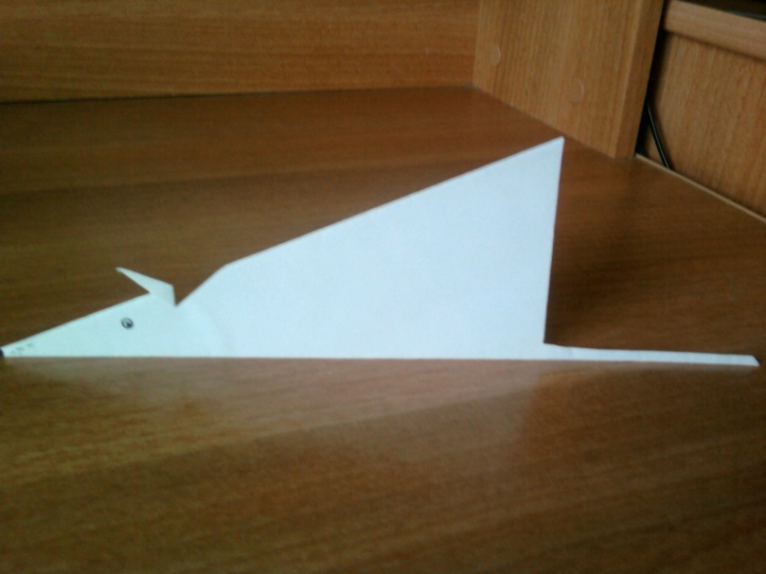

подготовила
учитель начальных классов
Чуркина Н.В.

Цель урока. Формировать представление о видах треугольников; работать над вычислительными навыками; закреплять умение решать задачи на движение; развивать логическое мышление; изготовить игрушку – оригами «Мышка».
Оборудование. Карточки с геометрическими фигурами, квадратный лист бумаги, ножницы, рисунки детей.
Ход урока.
- Организационный момент.
- Сообщение темы и целей урока.
У. Сегодня на уроке вы совершите путешествие по стране Геометрии, где живут геометрические фигуры. Мы вспомним и закрепим знания полученные на прошлом уроке.
- С какими видами треугольников вы познакомились?
Д. Треугольники бывают прямоугольными, остроугольными, тупоугольными.
У. Откройте учебники на странице 11 №48. Назовите номера прямоугольных треугольников.
Д. 1, 5.
У. Какой треугольник называется прямоугольным?
Д. Треугольник в котором есть прямой угол, называется прямоугольным.
У.Назовите номера остроугольных треугольников.
Д. 4, 3.
У. Какой треугольник называется остроугольным?
Д. Треугольник в котором есть острый угол, называется остроугольным.
У. Назовите номера тупоугольных треугольников.
Д. 2, 6.
У. Какой треугольник называется тупоугольным?
Д. Треугольник в котором есть тупой угол, называется тупоугольным.
У. Назовите номера разносторонних треугольников.
Д.5.
У.Назовите номера равнобедренных треугольников.
Д. 1, 2, 3, 4, 6.
У. Какие из них равносторонние?
Д. 3.
3. Проверка домашнего задания.
У. Дома вы должны были нарисовать треугольного человечка.
Дети рассказывают о своих человечках ( один-два ученика)

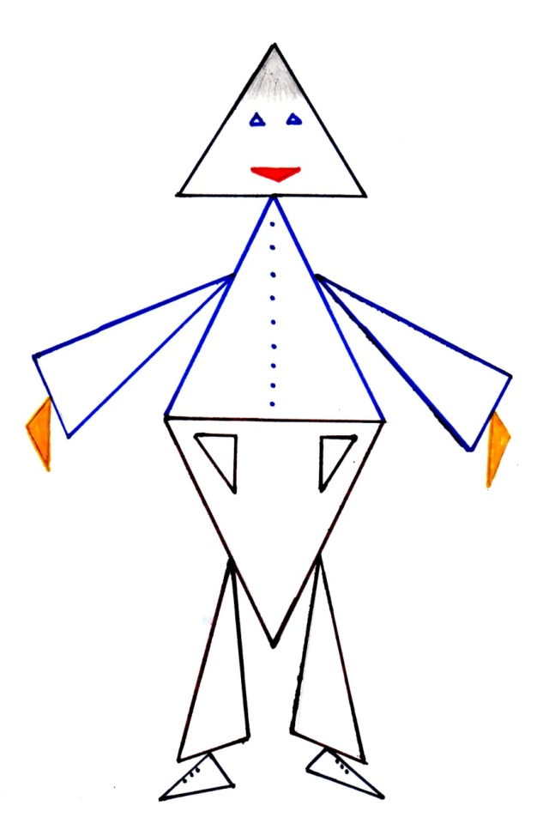
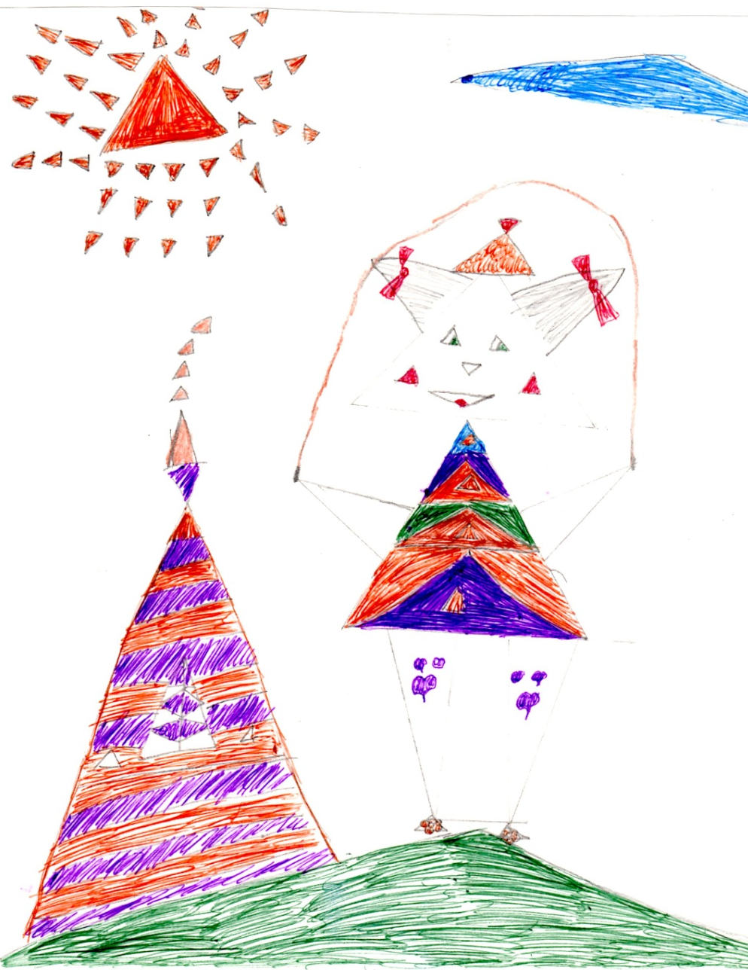

У. Вот сегодня мы и отправим в страну Геометрия наших человечков.
4. Устный счет.
У. Жители страны Геометрии передвигаются вот на таких космических кораблях. Но один корабль затерялся и чтобы наши человечки смогли улететь, нужно его найти. Найдите закономерность и продолжите ряд.
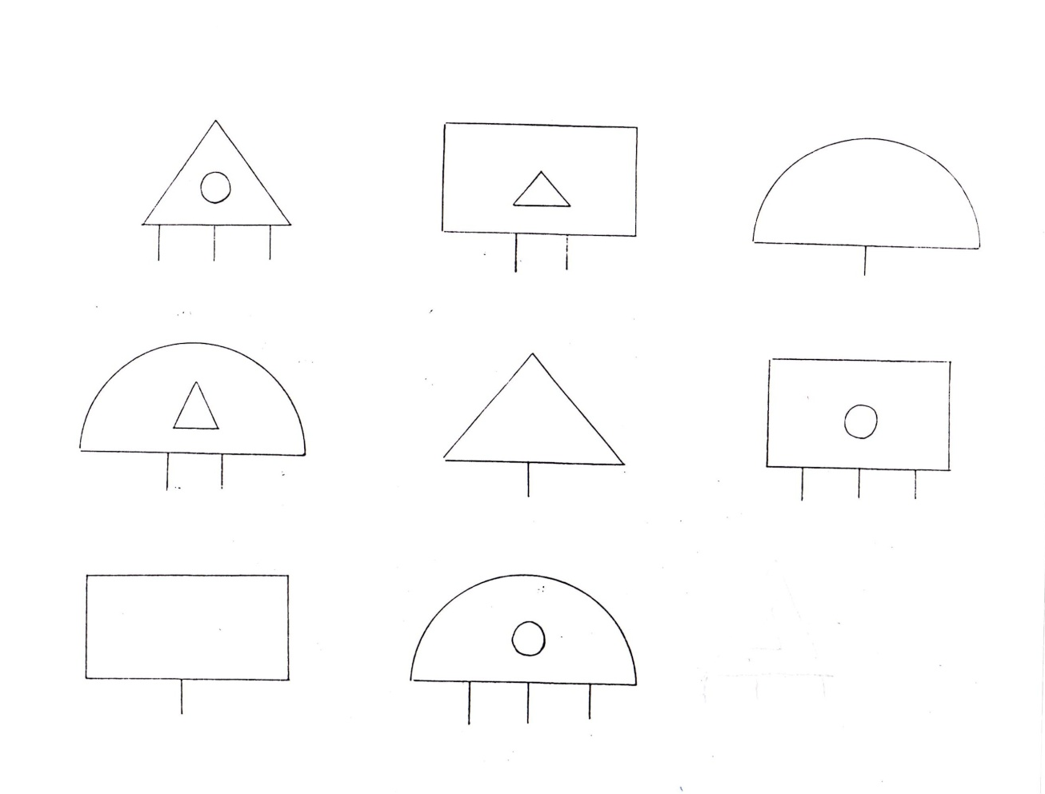
У. Вы совершили посадку на берегу реки, через которую нужно пройти по мостику. Вы сможете пройти через реку, если правильно решите примеры.
:2 ×5 ×6 :4 ×3 :5
80
→ → → → → →

5. Работа по теме. Изготовление игрушки – оригами « Мышка».
У. Следующее испытание – подземный лабиринт. Подземный лабиринт нам поможет пройти мышка, которую мы сейчас сделаем из бумаги.
- Давайте возьмем заготовленные ранее бумажные квадраты и положим их на стол. Перегните свой листок по диагонали и сделайте треугольник.

- Какой треугольник у вас получился?
Д. Прямоугольный.
- Сделайте перегиб по диагонали и согните прямой угол к линии перегиба.

У. Какой треугольник у вас получился?
Д. Тупоугольный.
У. А сейчас отрежьте треугольник, оставляя прямую линию – это будет хвостик нашей мышки.

У. Какой треугольник у вас получился? Д. Прямоугольный.
У. Нам осталось сделать мышке уши. Сделайте косой надрез на сгибе и отогните ушки. Нарисуйте глаза и нос, и вот наша мышка готова.
- Давайте вспомним, из каких деталей состоит наша мышка?
Д. Из треугольников.
6. Физкультминутка.
7. Решение задачи на движение.
У. И вот перед нами сказочный лес, чтобы его пройти нам нужно решить задачу на странице 12 №10.
На доске.
Средняя скорость | Время | Расстояние
16 км/ч | ? | 32 км

У. Как найти время?
Д. Чтобы найти время, нужно расстояние разделить на скорость.
32 : 16 = 2 (ч)
Один ученик записывает решение задачи на доске, остальные – в тетрадях.
У. Составьте 2 обратные задачи самостоятельно.
8. Работа по теме. Задание на смекалку.
У. Вот мы и пришли в чудесную страну Геометрию. Нравится вам эта страна? Давайте мы оставим наших человечков жить в этой стране. Но чтобы нашим человечкам было где жить, мы построим им дом вот из таких треугольников.
- Поднимите прямоугольный треугольник, остроугольный, тупоугольный треугольник. Попробуйте составить из них дома для наших человечков.
9. Итог урока.
У. С какими треугольниками мы познакомились? Что еще мы делали на уроке?
10. Домашнее задание. Стр. 11, задачи на смекалку, № 53.

